第45回　富岡地区コミュニティ祭り

**ステージ出場者　募集**

**回　覧**

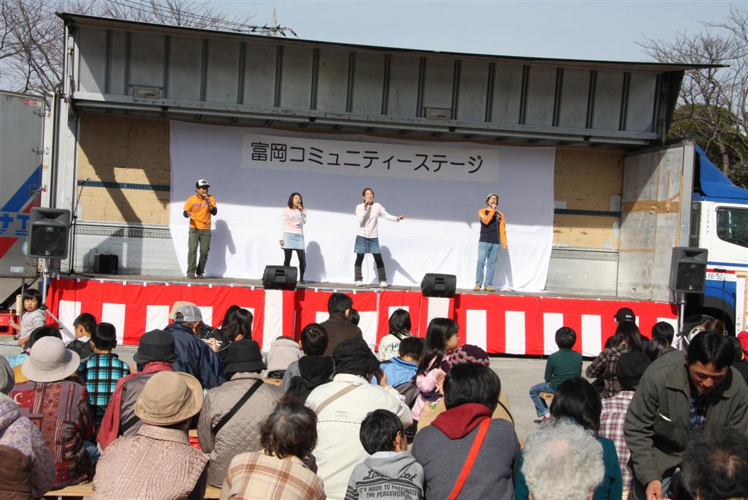

C:\Users\111299\AppData\Local\Microsoft\Windows\Temporary Internet Files\Content.IE5\SI5IIQ06\MC900445118[1].wmfC:\Users\111299\AppData\Local\Microsoft\Windows\Temporary Internet Files\Content.IE5\GAPHDMDN\MC900445116[1].wmfC:\Users\111299\AppData\Local\Microsoft\Windows\Temporary Internet Files\Content.IE5\SI5IIQ06\MC900343325[1].wmf

富岡地区コミュニティ祭りのステージ出場者を募集します。

**【と　き】　令和7年11月23日（日曜日）**

**午前 9時50分～　開会式**

**午前10時10分～午後１時半ごろ　富岡コミュニティステージ**

C:\Users\111299\AppData\Local\Microsoft\Windows\Temporary Internet Files\Content.IE5\8BQDM0NW\MC900088912[1].wmf

**【ところ】　富岡第一小学校グラウンド トラックステージ予定**

**【応募方法】　応募用紙を提出してください。**

**【応募期限】　令和7年10月17日（金曜日）まで**

**【応募先】** 富岡支所（富岡コミセン）

第45回富岡地区コミュニティ祭り実行委員会

電話：055-997-0062　　ＦＡＸ：055-997-2798

**応募用紙は裏面にあります。**

C:\Users\111299\AppData\Local\Microsoft\Windows\Temporary Internet Files\Content.IE5\8BQDM0NW\MC900421466[1].wmfC:\Users\111299\AppData\Local\Microsoft\Windows\Temporary Internet Files\Content.IE5\SI5IIQ06\MC900355921[1].wmfC:\Users\111299\AppData\Local\Microsoft\Windows\Temporary Internet Files\Content.IE5\SI5IIQ06\MC900222288[1].wmf

**11月23日（日曜日）富岡地区コミュニティ祭り**

**ステージ出場応募用紙**

**と　き：午前10時10分～午後1時半ごろ　富岡コミュニティステージ**

**ところ：富岡第一小学校グラウンド トラックステージ予定**

|  |  |
| --- | --- |
| 団体名等 |  |
| 代表者の氏名 |  |
| 代表者の住所 | 〒 |
| 連絡先（電話） |  |
| （携帯電話） |  |
| メールアドレス |  |
| ステージ内容・曲目、所要時間など |  |
| 事前連絡内容 |  |
| 出場第１希望時間帯 |  |
| 出場第２希望時間帯 |  |

《応募先》　　富岡支所（富岡コミセン）　　第45回富岡地区コミュニティ祭り実行委員会

電話：055-997-0062　　ＦＡＸ：055-997-2798

Mail：tomioka@city.susono.shizuoka.jp

《応募期限》　令和7年10月17日（金曜日）まで

《その他》　　時間が限られているため、応募者多数の場合は、実行委員会にて書面等による選考を行います。